муниципальное бюджетное общеобразовательное учреждение
городского округа Тольятти «Школа № 15»

Конспект урока
по информатике
8 класс

Тема урока:
«Перевод чисел»

учитель: Антонова М.А.
дата проведения: 14.03.2017

Тольятти, 2017
Тип урока: комбинированный урок
Цель урока:
- изучить алгоритм перевода недесятичных чисел в десятичную систему счисления;
- развивать память, вычислительные навыки;
- формировать навыки контроля и самоконтроля, расширять кругозор учащихся, воспитывать аккуратность, внимательность, ответственность
Задачи урока:
- расширить представление обучающихся о позиционных системах счисления;
- сформировать навыки перевода недесятичных чисел в десятичную систему счисления;
- развивать умение анализировать полученные результаты.
Формируемые УУД:
Личностные:
- личностное, профессиональное, жизненное самоопределение;
- смыслообразование, то есть установление учащимися связи между целью учебной деятельности и её мотивом.
Регулятивные:
- целеполагание как постановка учебной задачи на основе соотнесения того, что уже известно и усвоено учащимися, того, что ещё неизвестно;
- планирование – определение последовательности промежуточных целей с учётом конечного результата; составление плана и последовательности действий;
- прогнозирование – предвосхищение результата и уровня усвоения знаний, его временных характеристик;
- оценка – выделение и осознание учащимися того, что уже усвоено и что ещё нужно усвоить, осознание качества и уровня усвоения;
Коммуникативные:
- планирование учебного сотрудничества с учителем и сверстниками - определение цели, функций участников, способов взаимодействия;
- умение с достаточной полнотой и точностью выражать свои мысли в соответствии с задачами и условиями коммуникации; владение монологической и диалогической формами речи в соответствии с грамматическими и синтаксическими нормами родного языка.
Познавательные:
- самостоятельное выделение и формулирование познавательной цели;
- рефлексия способов и условий действия, контроль и оценка процесса и результатов деятельности.
Планируемые результаты:
- Предметные
- знать: определения понятий: системы счисления, основания системы счисления, алгоритм перевода числа из недесятичной системы счисления в десятичную, применение двоичной системы в жизни;
- уметь: переводить числа из недесятичной системы счисления в десятичную.
- Личностные: умение слушать и слышать собеседника, умение высказывать и аргументировать свое мнение, анализировать свои возможности в достижении планируемых результатов. Доносить свою позицию до других. Понимать другие позиции (взгляды, интересы). Договариваться с людьми, согласуя с ними свои интересы и взгляды.
- Метапредметные: умение анализировать любую позиционную систему счисления как знаковую систему, понимание пути решения проблемы в зависимости от выбранного направления решения; умение осознанно использовать речевые средства в соответствии с задачей коммуникации; владение устной и письменной речью.
Оборудование:
- класс из 10 компьютеров, подключенных к сети Интернет;
- экран, проектор
Программное обеспечение:
- программа создания презентаций PowerPoint;
- браузер Mozilla Firefox
Дидактическое обеспечение:
- сайт «Необычный урок» https://sites.google.com/site/urokinformatiki2017/;
- карточки со стихотворением;
- карточки с проверочной работой;
- карточки с домашним заданием
План урока:
- Организационный момент
- Фронтальный опрос (актуализация знаний)
- Самостоятельная работа по материалу домашнего задания, взаимопроверка результатов
- Целеполагание, формулирование темы урока
- Объяснение нового материала
- Закрепление изученного материала
- Подведение итогов урока
- Домашнее задание

ХОД УРОКА
I. Организационный момент (2 мин.)
Приветствие учителя, проверка готовности к уроку, отметка отсутствующих.
- Надеюсь, что урок пройдет для вас с пользой, и вы пополните багаж своих знаний. Мы продолжаем с вами изучение раздела информатики «Системы счисления». Многие задачи на эту тему входят в экзамен по информатике в 9 классе.
Давайте вспомним, о чем мы с вами говорили на прошлом уроке.

II. Фронтальный опрос (3 мин.)
- Что называется системой счисления? Это способ записи чисел и соответствующие правила действий над числами.
- На какие виды делятся системы счисления? Позиционные и непозиционные.
- Почему в двоичной системе не могут использоваться числа 356, 847? Алфавит двоичной системы: 0 и 1.
- Чем отличаются позиционные системы счисления друг от друга? Алфавитами.
- Где мы встречаемся с двоичной системой в жизни? Представление информации в компьютере, логические таблицы истинности.

III. Проверка домашнего задания (5 мин.)
Вам были заданы упр. 6, 7 после 17 параграфа. Откройте тетради и сверьте решение с доской. Поставьте себе оценку за домашнее задание:
5 – если решение развернутое и правильное;
4 – если (решение неразвернутое и правильное) или (решение развернутое и допущена одна ошибка);
3 – если (решение неразвернутое и допущена 1 ошибка) или (решение развернутое и допущено 2 ошибки);
2 – если допущено больше ошибок;
1 – если домашнее задание не выполнено.

IV. Целеполагание, формулирование темы урока (5 мин.)
Теперь предлагаю вам выполнить следующее задание:
Прочтите внимательно стихотворение, выведенное на доску (на партах есть бумажный вариант).
Учитель читает стихотворение вслух, выделяя голосом числительные:

«Необыкновенная девочка»
Ей было тысяча сто лет,
Она в сто первый класс ходила,
В портфеле по сто книг носила –
Все это правда, а не бред.
Когда, пыля десятком ног,
Она шагала по дороге,
За ней всегда бежал щенок
С одним хвостом, зато стоногий.
Она ловила каждый звук
Своими десятью ушами,
И десять загорелых рук
Портфель и поводок держали.
И десять темно-синих глаз
Рассматривали мир привычно…
Но станет все сейчас обычным,
Когда поймете мой рассказ!
(А.Н.Стариков)

Предлагаю вам ответить на вопросы:
- Как вы считаете, почему выделены именно эти слова? (Они являются числительными и означают числа).
- А достоверная ли информация содержится в данном стихотворении? Почему? (Нет. Так как в жизни такого не может быть)
- В каких системах счисления могут быть представлены числа, встречающиеся в данном стихотворении? (В любых позиционных системах, с основанием большим либо равным двум)
- Как вы думаете в какой системе счисления записаны, используемые в данном стихотворении числа? (Скорее всего в двоичной, поскольку все числа содержат только две цифры 0 и 1)
- Как сделать историю достоверной, не меняя ее сути? (Изменить числа; заменить их другими, представить двоичные числа их десятичными эквивалентами)
– Совершенно верно. А как это сделать? – Нужно знать способ перевода чисел, но мы пока его не знаем.
– Так какова по вашему мнению цель нашего сегодняшнего урока? – Познакомиться со способом перевода двоичных чисел в десятичную систему счисления.
– О том, как осуществить перевод из двоичной системы (и из любой другой) в десятичную и пойдет речь на сегодняшнем уроке.

V. Объяснение нового материала. (10 мин.)
- Открываем тетради, записываем число и тему урока: Перевод чисел.
Вспомним математику, что любое десятичное число можно представить в виде суммы произведений значащих цифр числа на степени десятки. Такое представление называется развернутой формой записи числа. Десять – это основание десятичной системы счисления (записывается подстрочно).
Посмотрите на экран:

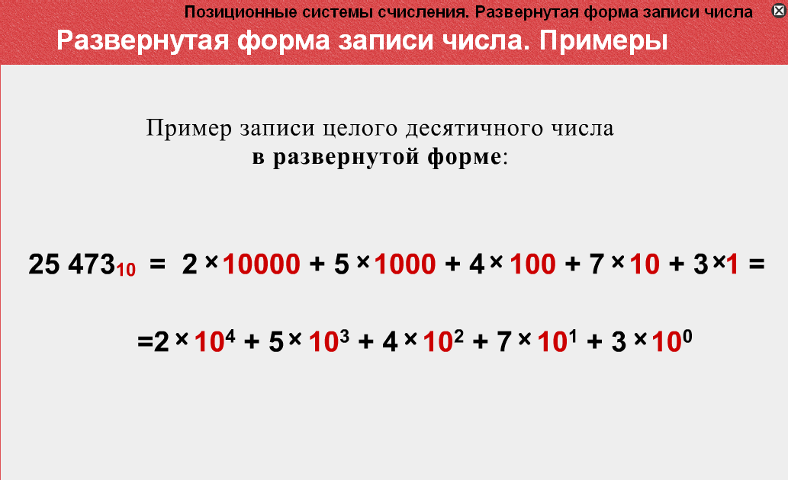

Этот пример показывает, что в развернутой форме показатель степени десяти зависит от позиции соответствующей цифры в записи числа. Позиция цифры в записи числа называется разрядом числа.
Цифра разряда единиц умножается на 10⁰, цифра разряда десятков умножается на 10¹, цифра разряда сотен умножается на 10² и т.д.
Но в развернутой форме можно представлять не только десятичные числа. Как и в десятичной системе, число можно представить в виде суммы произведений составляющих его цифр и соответствующих степеней основания системы.

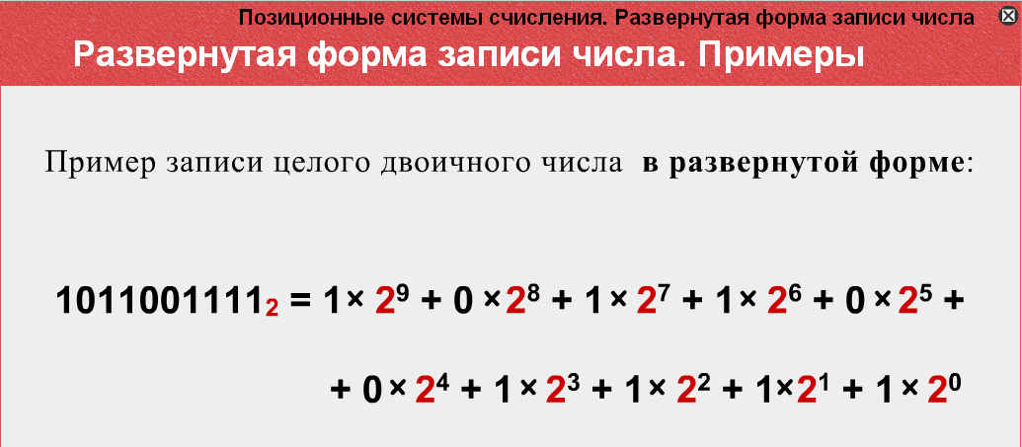
А если посчитать это выражение как в математике, то получим 512+0+128+64+0+0+8+4+2+1=719₁₀
А теперь попробуйте сформулировать алгоритм перевода недесятичных чисел в десятичную систему счисления.

Проверьте себя:

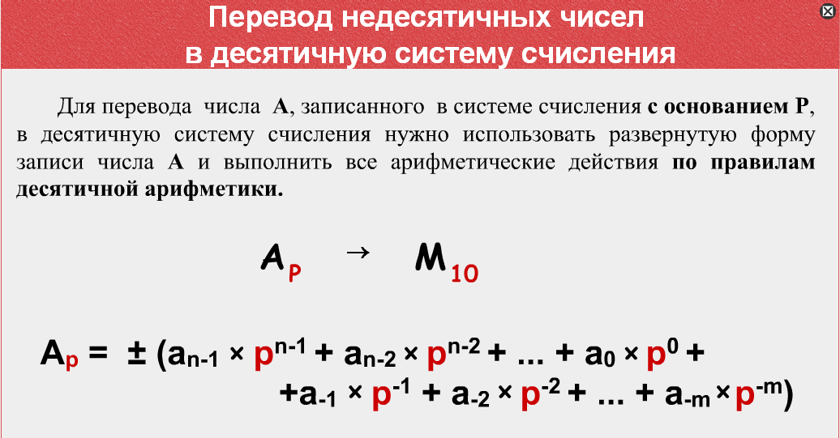

VI. Закрепление изученного материала (10 мин.)

Числа из стихотворения
Задание 1:
Сравни числа, записанные в разных системах счисления: 1000₈, 1000₁₆, 1000₂, 1000₁₀

Задание 2:
Найди пары равных чисел: 27₁₀, 162₁₀, 70₈, 37₁₆, 174₈, 11011₂, А2₁₆, 56₁₀, 110111₂, 124₁₀

Обменяйтесь тетрадями и проверьте себя с помощью компьютеров.

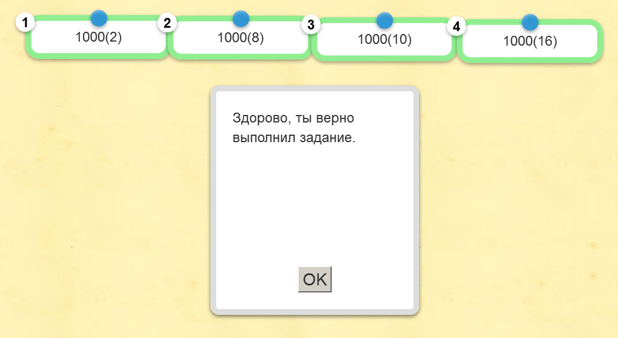

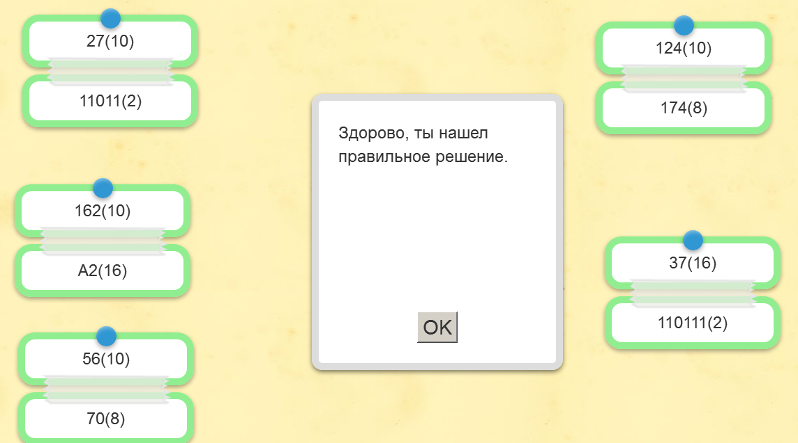

Поставьте друг другу оценку:
5 – если правильно выполнены оба задания;
4 – если (правильно выполнено 1 задание и допущены ошибки в 2 парах во втором задании) или (допущена ошибка в 1 задании и правильно выполнено 2 задание);
3 – если (правильно выполнено 1 задание и допущены ошибки в 3 парах во втором задании) или (допущена ошибка в 1 задании и допущены ошибки в 2 парах во втором задании);
2 – если неправильно выполнено 1 задание и допущено 4 ошибки во втором задании;
1 – если оба задания не выполнены.

VII. Подведение итогов урока
Итак,

VIII. Домашнее задание. (5 мин.)
- Итак, сегодня мы с вами убедились, что 1+1 не всегда равно 2. А чему равно 2*2 (и в какой системе счисления) предлагаю вам подумать дома.
Вы продуктивно поработали, друг друга оценили.
Задание на дом: карточки с примерами разного уровня сложности:
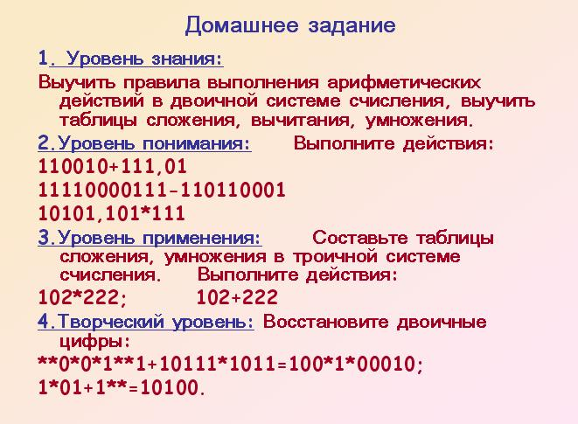
Спасибо, урок окончен.

